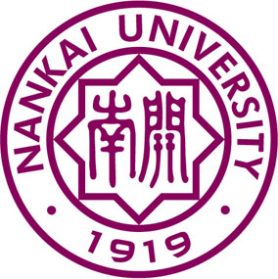
南开大学生命科学学院2025年生命之美夏令营
专 家 推 荐 信

以下请申请人填写：
姓名： 意向专业：
请你将这部分内容填好后交给推荐人，并请推荐人将写好的推荐信后交还你。推荐意见必须由推荐人独自填写。如发现申请人参与填写推荐意见，将取消其免试资格。
请推荐人填写对申请人的推荐意见：

推荐人姓名： 职称： 职务：
工作单位：
通讯地址： 邮编：
电 话： 电子邮件：
推荐人签名： 日期： 年 月 日

